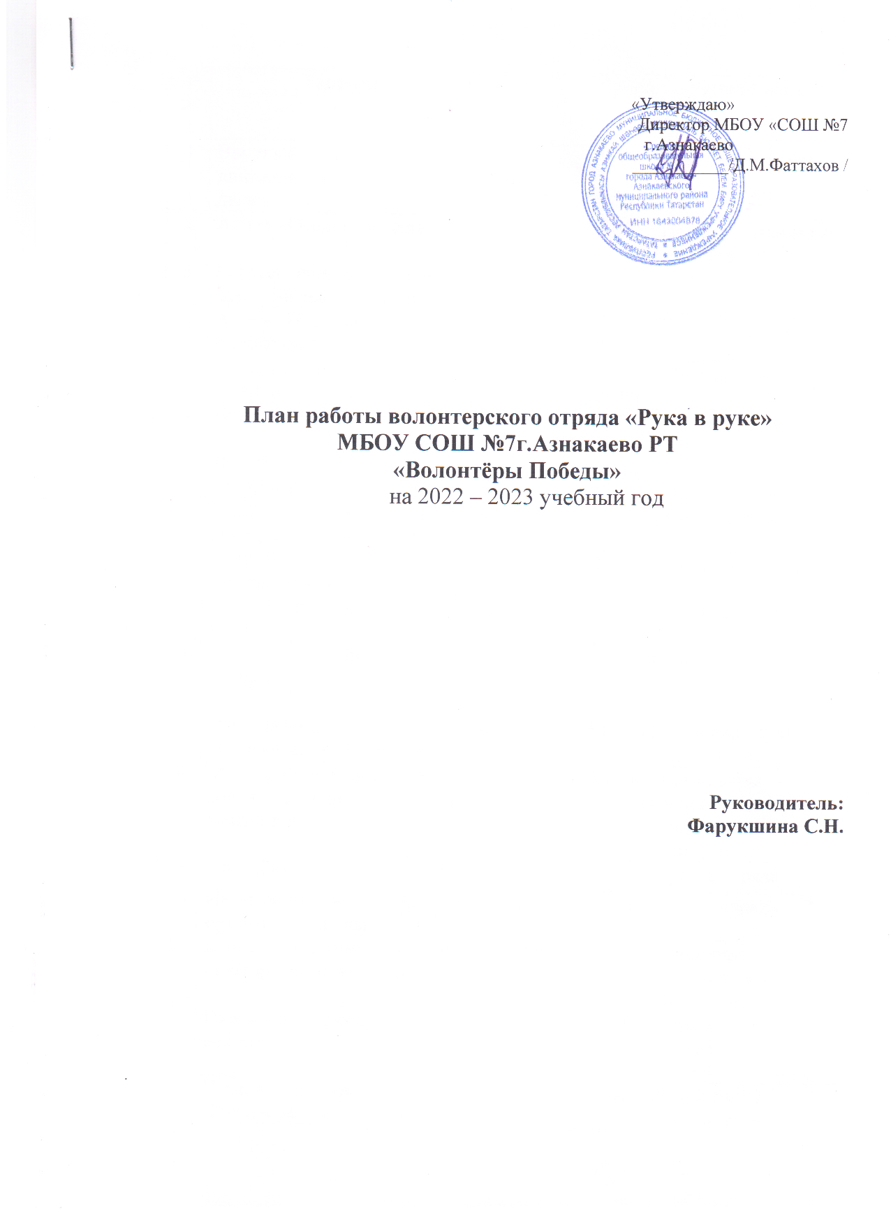

№  п/п | Тема учебного занятия | Сроки | Ответственные
1 | Вводный урок. Волонтерское  движение. «Спешите делать добрые дела!» | 1.09 | Руководитель отряда
2 | Акция «Осенняя неделя добра» | 8.09 | Педагог-организатор, командир отряда
3 | Изготовление праздничной открытки с Днём пожилого человека | 15.09 | Члены отряда
4 | Акция «Поздравь бабушку и дедушку» фотоколлаж | 22.09 | Командир отряда, р
5 | Поздравление пожилых людей с Днём пожилого человека | 29.09 | Члены отряда
6 | Поздравление ветеранов и тружеников тыла Великой Отечественной войны | 6.10 | Руководитель отряда
7 | Изготовление закладок для книг в подарок школьному библиотекарю | 13.10 | Члены отряда
8 | Поздравление библиотекаря школы с Днём школьных библиотек | 20.10 | Командир отряда
9 | 13 ноября – Всемирный день доброты. «Наши добрые дела» | 27.10 | Командир отряда,
10 | Ремонт книг для детей дошкольной группы | 10.11 | Члены отряда
11-12 | Изготовление для мам подарков к Дню матери | 17.11  24.11 | Члены отряда
13 | Изготовление подарков к Дню инвалида. Поздравление учеников. | 01.12 | Командир отряда,
14 | Мероприятие в рамках Дня Неизвестного солдата. Возложение цветов к памятнику Неизвестного солдата | 8.12 | Командиры волонтерского и юнармейского отрядов
15 | 5 декабря – Всемирный день волонтёров. | 15.12 | Рук-ль отряда
16 | Изготовление новогодних игрушек из бумаги для школьной новогодней ёлки | 22.12 | Члены отряда
17 | К Всероссийскому дню зимующих птиц. «Покормите птиц зимой» | 12.01 | Командиры волонтер-ского и ЭКО отрядов
18 | Права и обязанности  волонтера | 19.01 | Руководитель отряда
19 | Проект. Разработка «Паспорта  Волонтера» или визитки «Ты хочешь стать волонтером?»,кодекс настоящего волонтера, куда могут войти «10 заповедей волонтера»или «права волонтера» | 26.01 | Руководитель отряда, члены отряда
20 | Могу ли я быть волонтёром?  (анкетирование) | 02.02 | Члены отряда, учитель ИЗО
21 | Изготовление открыток для ветерана Великой Отечественной войны и тружеников тыла с Днём защитника Отечества | 9.02 | Члены отряда
22 | Торжественное мероприятие, посвященное 32-летию вывода советских войск из Афганистана | 16.02 | Руководитель отряда
23 | Поздравление ветерана Великой Отечественной войны и тружеников тыла на квартирах с Днём защитника Отечества | 23.02 | Руководитель отряда
24 | Изготовление подарков для тружениц тыла к Дню 8 Марта | 28.02 | Члены отряда
25 | Поздравление тружениц тыла на квартирах с Днём 8 Марта | 09.03 | Руководитель отряда
26 | Экскурсия в «Парк Победы» | 16.03 | Руководитель отряда, родители
27 | Экскурсия в «Площадь Победы» | 23.03 | Руководитель отряда, родители
28 | 2.04 – Международный день детской книги. Ремонт книг школьной библиотеки | 04.04 | Члены отряда,  Библиотекарь
29 | 12.04 – Международный день милосердия. “Будьте милосердным” | 11.04 | Командир отряда
30 | Конкурс рисунков к 78 – летию Победы в Великой Отечественной войне | 18.04 | Члены отряда, учитель ИЗО
31 | Конкурс поделок к 78 – летию Победы в Великой Отечественной войне «Подарок деду» | 25.04 | Члены отряда
32 | Участие к акции «Ветеран живёт рядом». | 2.05 | Члены отряда
33 | «С праздником Великой Победы!»  Вахта памяти. | 9.05 | Руководитель отряда, члены отряда
34 | Экологический десант «Сделаем территорию школы чистой!» | 16.05 | Руководитель отряда, члены отряда, учитель технологии
35 | Подведение итогов. | 23.05 | Командир отряда

